C.P.I.A. ………………….
………………………………………………….
……………………………………………………
……………………
www…………...edu.it

SEDE ASSOCIATA DI ……………………………………………………..

PERCORSI DI GARANZIA DELLE COMPETENZE

COMPETENZA MULTILINGUISTICA
TEST DI INGRESSO B1 BASE
(Linee Guida per la realizzazione dei PdGC-PA 30 luglio 2021)

COGNOME E NOME DEL/DELLA CORSISTA

…………………………………………………………………

ASCOLTO E COMPRENSIONE – Prima Prova (ricezione orale)

Leggi le frasi, ascolta il testo e indica con una X la scelta V (vero) o F (falso) che ritieni giusta. Ascolta di nuovo, completa e controlla.

GLI ITALIANI A TAVOLA

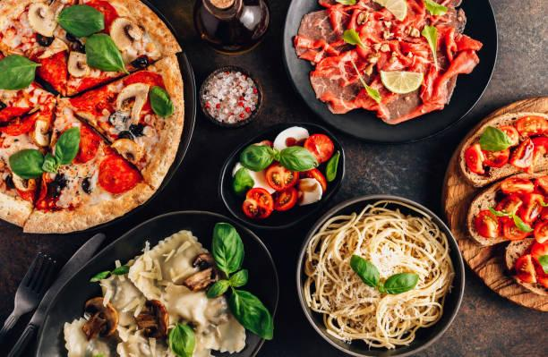

1) In passato il pranzo degli italiani era composto da tanti piatti. | V | F
2) Negli anni passati molte donne lavoravano. | V | F
3) Gli Italiani oggi fanno pranzi molto veloci. | V | F
4) Oggi il lavoro non permette di avere tanto tempo per cucinare. | V | F
5) La maggior parte degli italiani adulti pranza fuori casa. | V | F

ASCOLTO E COMPRENSIONE – Seconda prova (ricezione orale)

Leggi le frasi, ascolta il testo e indica con una X la scelta (A, B, C) che ritieni giusta. Ascolta di nuovo, completa e controlla.

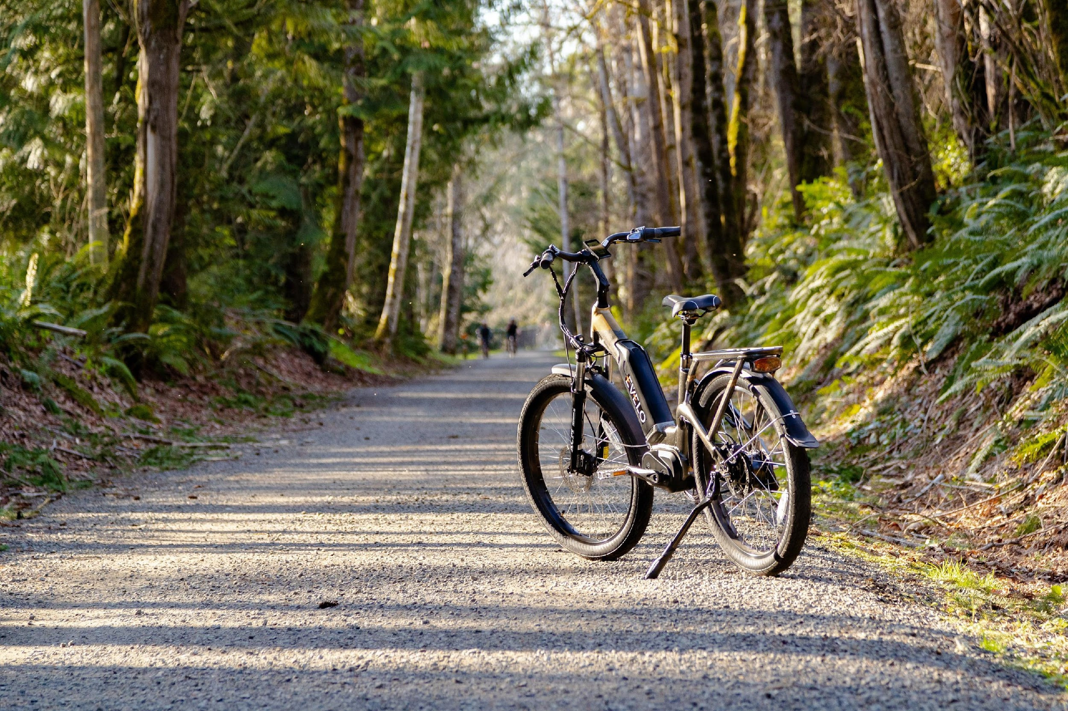
- Dove abita Abdul?
A) in una grande città
B) in un paesino
C) nel centro di Perugia

- A che ora arriva Abdul a Perugia?
A) all’ora di apertura del magazzino
B) dopo l’apertura del magazzino
C) un’ora prima dell’apertura del magazzino

- Cosa consiglia Luca a Abdul?
A) di acquistare una bici elettrica
B) di utilizzare il treno
C) di partire più tardi

- Cosa decide di fare Abdul?
A) di comprare una bicicletta nuova
B) di cercare su Internet una bicicletta usata
C) di spendere più di mille euro per l’acquisto

- Cosa fa alla fine Abdul?
A) compra una bicicletta in ottimo stato
B) compra una bicicletta un po’ rovinata
C) non compra nulla ed è insoddisfatto

COMPRENSIONE SCRITTA – Prima prova (ricezione scritta)

Leggi il testo poi indica con una X la scelta (A, B, C) che ritieni giusta.
Rileggi, completa e controlla.

Cerco una donna di circa quaranta anni, italiana o straniera, con esperienza, per assistere una persona anziana ancora in buona salute, che vive da sola. La signora anziana non è autosufficiente e deve essere aiutata nella pulizia personale.
Chiedo l’assistenza 24 ore su 24 per 5 giorni la settimana (giovedì tutto il giorno e domenica pomeriggio liberi); chiedo anche la disponibilità a fare la spesa e il bucato una volta a settimana, a pulire la casa e a far da mangiare tutti i giorni.
Offro vitto, alloggio e 1.200 euro al mese.
Preferisco una persona libera da impegni familiari. Eventuale possibilità di assunzione a tempo indeterminato se si dimostrano idonee capacità e compatibilità con la signora anziana.

- L’annuncio offre un lavoro di
A) donna delle pulizie
B) infermiera
C) badante

- Per questo lavoro si cerca
A) una ragazza italiana
B) una persona con esperienza
C) un uomo straniero

- La signora da assistere
A) abita da sola
B) è autosufficiente
C) è molto malata

- La persona assunta deve lavorare
A) tutti i giorni della settimana
B) anche durante la notte
C) solo mercoledì e domenica

- Il contratto di lavoro offre
A) stipendio, vitto e alloggio
B) 1000 euro al mese, senza alloggio
C) vitto e alloggio, senza stipendio

COMPRENSIONE SCRITTA – Seconda prova (ricezione scritta)

Leggi il testo poi indica con una X la scelta (vero V o falso F) che ritieni giusta. Rileggi, completa e controlla.
Ristorante GrandMa

A Roma, nel quartiere del Quadraro, si trova il Ristorante GrandMa. I proprietari sono due ragazzi romani, nati in un’altra zona della Capitale, che vogliono offrire ai loro clienti dei sapori provenienti da tutto il mondo.
Le ricette usano ingredienti tipici e di ottima qualità. Il ristorante si rifornisce, per i vini naturali o per le verdure, da piccole aziende e dalle botteghe di quartiere. I proprietari non fanno spesa nei grandi supermercati e scelgono ricette che usano prodotti stagionali. I clienti, quando entrano nel ristorante, capiscono anche i valori che sono alla base delle scelte dei giovani ristoratori: il senso di solidarietà e comunità, sia all’interno del quartiere che oltre.
Il loro obiettivo è anche quello di aiutare alcuni progetti importanti: all’interno troviamo il manifesto di Amnesty International (un’organizzazione internazionale impegnata nella difesa dei diritti umani), ma anche di altre associazioni più piccole e locali, come quelle che offrono assistenza scolastica ai minori.
L’arredamento del ristorante è originale e moderno: i muri della sala sono colorati, i tavoli sono grandi e sopra i tavoli ci sono composizioni di fiori bianchi e rossi.
Ecco alcuni piatti che possiamo trovare in questo ristorante: Pesce marinato - Ceviche (piatto tipico di Perù e Cile), Pollo al cocco – Poulet au coco (piatto tipico del Senegal), Strudel di Mele - Apfelstrudel (piatto tipico della Germania).

1. I proprietari offrono solo ricette della tradizione romana | V | F
2. Nei loro piatti trovi cibi di stagione | V | F
3. Il ristorante offre assistenza scolastica ai bambini | V | F
4. Il ristorante è arredato in modo tradizionale | V | F
5. Lo strudel di mele è un piatto tedesco | V | F

PRODUZIONE SCRITTA

Hai conosciuto un nuovo amico al corso di italiano. Il tuo amico viene da un altro Paese, vi conoscete e lui vuole avere informazione sui i tuoi gusti in cucina e curiosità sul cibo del tuo Paese.

Rispondi alle seguenti domande e scrivi per ogni risposta min 6 max 10 parole.
- Quali sono i tuoi cibi preferiti?
- Quali sono i cibi che non ti piacciono?
- Qual è il piatto tipico del tuo Paese? Come si cucina?
- Dove fai la spesa di solito?
- Che cosa hai mangiato ieri?

Scrivi qui le risposte
1 | _______________________________________________________________________
2 | ________________________________________________________________________
3 | ________________________________________________________________________
4 | _________________________________________________________________________
5 | __________________________________________________________________________

INTERAZIONE SCRITTA

Vuoi invitare il tuo vicino di casa a cena. Scrivi un messaggio WhatsApp di invito spiegando:

- il motivo dell’invito
- data e orario
- luogo

(scrivi min 25 max 50 parole)

_____________________________________________________________________________________________________________________________________________________________________________________________________________________________________________________________________________________________________________________________________________________________________________________________________________________________________________________________________________________________________________________________________________________________________________________________________________________________________________________________________________________________________________________________________________________________________________________________________________

Valutazione/pesi (come da vademecum allegato)

Ricezione orale……………………………………………………………….____/25
Ricezione scritta …………………………………………………………….____/25
Produzione scritta…………………………………………………………….____/8
Interazione scritta…………………………………………………………….____/12
Produzione orale…………………………………………………………….____/10
Interazione orale…………………………………………………………….____/20

Punteggio totale …………………………………………………………….____/100

SOGLIE: come da Sillabo, l’utente deve raggiungere/superare i 60 punti.

COMPRENSIONE ORALE - TESTI
Gli italiani a tavola
Gli italiani, si sa, amano mangiare bene: veloce o lento, in piedi o comodamente seduti, l’importante è che il pasto sia di buona qualità.
Fino a qualche anno fa, in Italia, il classico pranzo si consumava seduti ed era composto da un primo, un secondo, un contorno, frutta e caffè.
Il primo in genere è un piatto di pasta o di minestra, il secondo un piatto di carne o di pesce, il contorno è la verdura cotta o cruda.
Naturalmente, per preparare un pranzo così in casa ci voleva molto tempo: di solito se ne occupava la donna perché solo poche donne lavoravano.
Oggi anche gli italiani pranzano velocemente e preferiscono panini, pizze e insalate al classico pasto italiano.
Negli ultimi anni, infatti, le abitudini sono molto cambiate. Uomini e donne lavorano, c’è meno tempo per cucinare e si pranza principalmente fuori casa; in questi anni sono nati fast food, paninoteche, tavole calde e snack bar dove è possibile mangiare in pochi minuti così da poter tornare in fretta sul luogo di lavoro.
Oggi circa il 40% della popolazione adulta pranza fuori casa, principalmente al bar; i cibi più consumati sono: panini, pizze e primi piatti.

La bicicletta elettrica
Abdul abita in un piccolo paese vicino a Perugia.
Tutte le mattine, per andare a lavorare in città, Abdul deve prendere l’autobus che parte alle sei e mezzo del mattino e arriva a Perugia alle sette, un’ora prima dell’inizio del lavoro in magazzino.
Luca, il suo amico, gli consiglia di comprarsi una bicicletta elettrica per andare a lavorare. In questo modo, quando il tempo è bello, può partire più tardi, dormire più a lungo e risparmiare i soldi del biglietto.
Secondo Abdul questa è una bella idea, il problema è il prezzo, perché la bicicletta è troppo costosa. La bicicletta che ha visto al negozio costa più di mille euro; Abdul allora decide di cercare una bicicletta elettrica su subito.it o altri siti che vendono l’usato.
Abdul riesce a trovare una bicicletta elettrica di seconda mano che costa cinquecento euro: la bicicletta è in buone condizioni e necessita solo di piccole riparazioni. Decide così di comprarla e rimane molto soddisfatto del suo acquisto.

CORRETTORE:
ASCOLTO E COMPRENSIONE – Prima Prova (ricezione orale)
- V
- F
- V
- V
- F
ASCOLTO E COMPRENSIONE – Seconda prova (ricezione orale)
- B
- C
- A
- B
- B
COMPRENSIONE SCRITTA – Prima prova (ricezione scritta)
- C
- B
- A
- B
- A
COMPRENSIONE SCRITTA – Seconda prova (ricezione scritta)
- F
- V
- F
- F
- V

